1. 代码组成部分
   1. 视频切帧与合成
      1. 代码

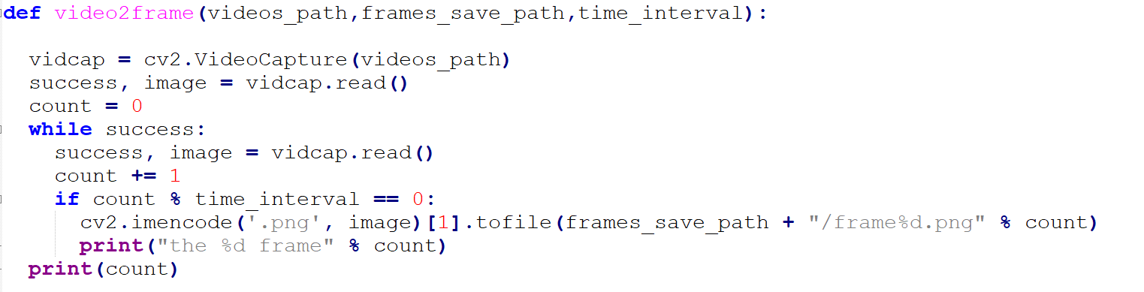

* + 1. 操作方法

在控制台中运行该文件，需要设置时间间隔，视频路径和帧存放路径。

* + 1. 工作原理

调用CV2获取视频帧的功能，每隔time_interval个帧进行一次写文件操作

将帧合成时同理，指定存放帧的文件夹和合成视频的路径，调用写功能完成。

* 1. 提取关键帧
     1. 代码

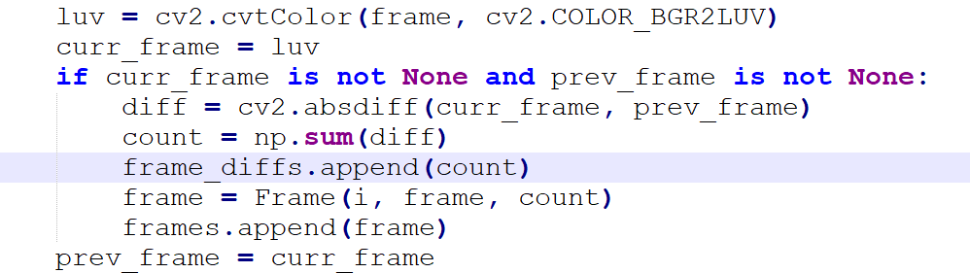

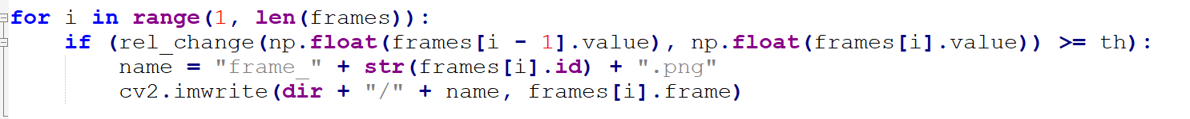

* + 1. 操作方法

在命令行中输入python excratkeyframe.py -v [Videopath]

* + 1. 工作原理

将两帧图像进行差分，得到的差分值与前一帧比较大，认为改变较多，则认为是关键帧，并调用写图片功能，将关键帧输出至制定路径。

* 1. LSB-AES音频隐藏
     1. 代码

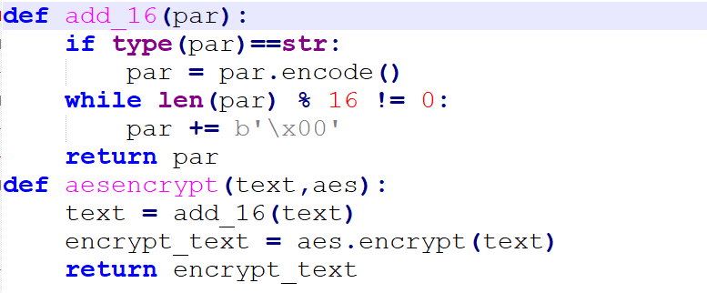

Python的aes库限制key和明文的字节长度为16的倍数，因此将不足16位的密钥和明文补到16位

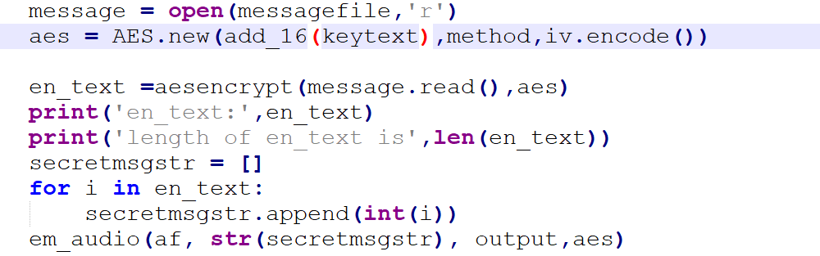

使用aes库完成明文的加密，并将加密结果以字节为单位转化为整数，放入列表中

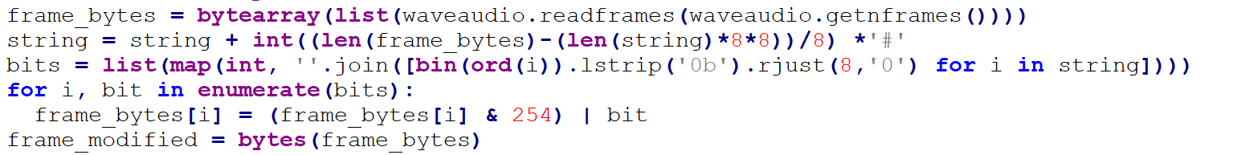

将音频每个字节切位一帧，在每个字节的最末位进行lsb隐写。

考虑对齐问题，在字符串后添加#

提取代码如下

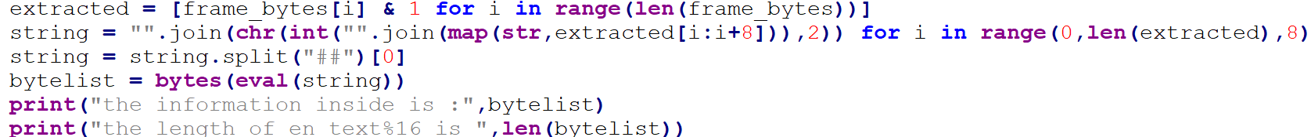

将音频中每个帧的最后一位比特提取，并转换为字符组合

组合后的字符串进行##截取，提取出整数列表并使用eval转换为列表型数据。

随后将该列表转为字节流以解密

* + 1. 操作方法

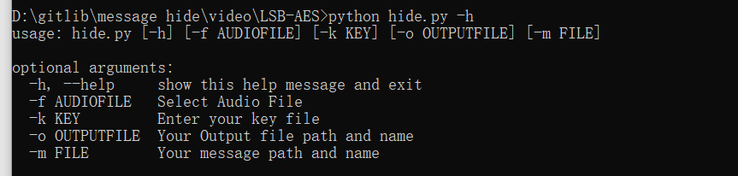

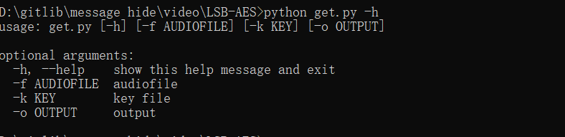

* + 1. 工作原理

1. 视频隐藏流程

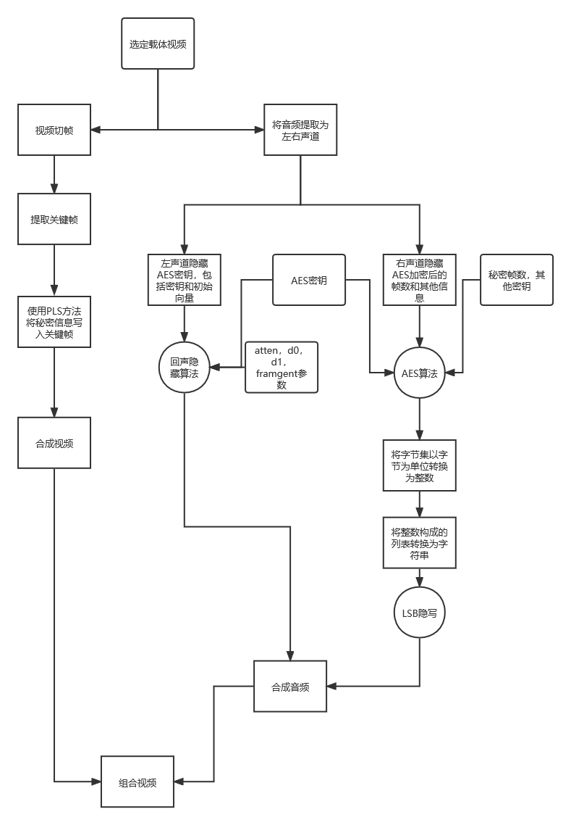

音频隐藏流程

